**ПРОЕКТ**

**мероприятия по приведению Кяхтинской слободы в надлежащий вид**

|  |  |  |  |
| --- | --- | --- | --- |
| **Физическое лицо:** | | Михайлусов Алексей Андреевич | |
| **Личный опыт работы исполнителя (в том числе как представителя юридического лица):** | | 1. октябрь 2020 год – благотворительный маршрут по периметру Республики Крым (пеший маршрут длинною 1 066 км; соорганизатор, исполнитель); 2. март 2021 год – туристическая акция, пеший маршрут из г. Печора в с. Приуральское (соорганизатор, исполнитель); 3. август 2021 год – туристическая акция, маршрут из «Европы в Азию через Полярный Урал» (пеший маршрут из Воркуты в Лабытнанги; соорганизатор, исполнитель); 4. 2022 год - конкурс на предоставление грантов Главы Республики Коми на развитие гражданского общества «Открытый Кубок Федерации триатлона Республики Коми» (участник команды); 5. 2022 год - Грантовый конкурс Федерации триатлона России «Новогодний триатлон на призы Деда Мороза» (участник команды); 6. 2022 год - Благотворительный фонд Владимира Потанина: «Мультимедийные средства в сфере спорта» (участник команды); 7. 2023-2024 год – реализация проекта «Лузский тракт - путь на защиту Отечества» (участник команды). | |
| **Наименование проекта:** | | | Экологический проект «Новый вдох для Кяхтинской слободы» |
| **Направление:** | | | 1. приведение в надлежащий вид историко-значимого места; 2. придание культурной и исторической значимости объекта; 3. образование и просвещение. |
| **Тематика:** | | 1. пропаганда эковолонтёрства, здорового образа жизни;  2. изучение и популяризация истории Республики Бурятии и России;  3. нравственное и культурное воспитание граждан. | |
| **Полное описание проекта, презентация. Описание конкретной социальной проблемы, на решение которой направлен проект:** | | Кяхтинская слобода начала своё существование с 1727 года. Она представляла из себя в центре открытое пространство, огороженное 4 сторонами. В слободе имелись помещения для размещения преимущественно импортного товара (меха, чай, утварь и др.). Здесь же свою деятельность вели купцы.  Стоит отметить, что г. Кяхта являлся населённым пунктом, через который ранее проходил Великий чайный путь, а для нашего государства именно отсюда начинался русский чайный путь. Многие купцы при осуществлении торговли становились миллионерами. Сам населённый пункт был известен в Америке, Европе, а также в Китае, откуда и поставлялся сам чай.  Тем самым, кяхтинская слобода являлась исторически значимым объектом при транспортировке, складировании и торговли чаем.  Расцвет Кяхтинской слободы пришёлся на первую половину XVIII века, однако начиная со второй половины XVIII века наблюдалось снижение торговли и востребование данным маршрутом. Это было обусловлено тем, что были заключены Тяньцзинские трактаты 1858 года, согласно которых Китай был переориентирован на Запад, у европейский держав увеличились торговые поставки. Кроме того, в 1869 году был открыт Суэцкий канал, в связи с чем маршрут из Китая в западные страны был переориентирован. Так, сравнивая маршрут из Китая через Россию, и маршрут из Китая через Суэцкий канал, то предпочтение отдавалось кратчайшему маршруту, к сожалению не в пользу Кяхты. Однако, некоторые купцы предпочитали всё-таки наземный маршрут, так как при перевозке чая на суднах была высока влажность, товар портился, а при сухопутной доставке хоть и долгой, чай при правильной упаковке сохранял свои качества. Далее в период с 1897-1903 года началось строительство Восточно-китайской железной дороги в обход Кяхты, что также подорвало ранее привычные торговые отношение по устоявшему маршруту.  В последующем наше государство переживало не самые лучшие времена: русско-японская война 1904-1905 года, революция 1917 года, Великая Отечественная война 1941-1945 года. Тем самым, в первой половине 20 века г. Кяхта утрачивал своё былое величество, становился не таким значимым объектом. Однако, с 1955 года пустующие корпуса кяхтинской слободы заняла одна из крупнейших в Сибири Кяхтинская прядильно-трикотажная фабрика. Кяхтинская слобода была «обновлена», и развивалось уже в другом направлении. Однако, просуществовала недолго, после распада советского союза мы получили уже заброшенную кяхтинскую слободу.  В декабре 2022 года я (Михайлусов А.А.), в качестве путешественника, любителя чая и истории, побывал в кяхтинской слободе и ужаснулся в каком состоянии она находилась… Фото прилагаются (приложение 1). Изучая историю г. Кяхты, учитывая, что из него отправлялись в свои экспедиции великие русские путешественники (Пржевальский Н.М., Обручев В.А., Потанины и др.), а также поставлялся по всей России чай, считаю, что кяхтинская слобода, хоть и находится далеко у границ с Монголией, однако такого отношения к себе не заслуживает.  Социальная значимость и идея данного проекта направлены на сохранение исторических событий времен Российской империи, преемственность поколений, культурное и нравственное воспитание молодежи.  Задача проекта информировать население и привлечь волонтёров к участию в приведении территории кяхтинской слободы в надлежащий порядок. Уникальность данного проекта заключена в совмещении нескольких сфер: отрасли культуры, экологии и истории, а также помощи волонтёров, что приобретает повышенную актуальность в современном мире в рамках объявленного в 2024 году Президентом Российской Федерации «Года волонтёрского движения в СНГ».  Реализация проекта будет осуществлена с июля 2024 года по октябрь 2024 года. На протяжении этого времени планируется провести встречи с представителями администрации МР Кяхтинский район, Кяхтинского краеведческого музея имени академика В.А. Обручева, волонтёрами Республики Бурятии и беседы с учащимися учебных заведений г. Кяхты по вопросам сохранения культурно-исторического наследия Российской империи.  Цель заинтересовать и замотивировать всех желающих восстановить былой облик кяхтинской слободы.  В рамках реализации проекта планируется приобрести необходимое оборудование (уборочный инвентарь, мусорные мешки, перчатки и др.), обеспечить необходимые условия (питание, проживание, инструктаж) добровольцев в целях качественной организации и проведения мероприятия на высоком уровне.  Также планируется заручится поддержкой региональных властей в реализации данного проекта. | |
| **Цель проекта:** | | Сохранение культурно-исторической памяти для будущих поколений о событиях, происходящих в г. Кяхте (кяхтинской слободе) в период с XVIII по XX век, а также придание культурного и нравственного воспитания местного населения на территории их проживания. | |
| **Целевая аудитория (группы) проекта:** | | Молодежь Республики Бурятия допризывного возраста, учащиеся и студенты образовательных организаций, люди разных возрастных категорий из южных, центральных и северных районов республики Бурятия и соседних регионов (Республика Тыва, Иркутская область и Забайкальский край). | |
| **Задачи проекта:** | 1. Культурно-нравственное воспитание местного населения;  2. Пропаганда здорового образа жизни и привлечение к систематическим занятиям населения в качестве добровольцев (на примере эковолонтёрства);  3. Привлечь необходимое количество волонтёров к участию в проекте (через платформу добро.рф, проведения личных встреч и общений с волонтёрами). | | |
| **Как будет организовано информационное сопровождение проекта:** | | | Информационное сопровождение проекта будет осуществлено по средствам массовой информации:  - телекоммуникационных порталов: местное телевидение «Вести Бурятия»;  - сети интернет на официальных сайтах: администрации МР Кяхтинского района;  - республиканских газет;  - радиостанций;  - социальных сетях: ВКонтакте, Телеграмм. |
| **Привлечение к реализации программы добровольцев (обоснование необходимости участия добровольцев, воздействие проекта на развитие добровольчества в республике в целом):** | | | Помощь волонтёров в проведении данного мероприятия на сегодняшний день очень востребована.  Помощь волонтеров необходима при непосредственной расчистки территории от мусора.  После содействия волонтёров в работе предусмотрена награждение их благодарностью, обеспечением питания, а также памятной медалью. В ходе реализации проекта будет продуман вопрос о проживании, транспортировке и получении разрешения пребывания волонтёров на территории г. Кяхта.  Из числа волонтёров-добровольцев планируется привлечь к участию преимущественно учащихся старших классов, студентов, а также местное население г. Кяхта. В целях качественной реализации Программы в рамках проекта планируется проведение обучающего семинара для волонтёров. Для молодых людей, привлеченных к проведению мероприятий проекта, основным моментом является социализация, востребованность и значимость, новые знакомства, появление друзей, общность интересов и взглядов, а также отвлечение от негативных проявлений в обществе, участие в коллективных делах, направленных на созидание и воспитание чувств патриотизма, изучение истории своего народа и участие в создании современной истории – живой истории своего поколения. |

|  |  |
| --- | --- |
| **Территория реализации проекта:** | Республика Бурятия, Кяхтинский район, г. Кяхта |

|  |  |
| --- | --- |
| **Срок реализации проекта:** | 01.07.2024 – 31.10.2024 |

**Показатели результата (целевых показателей) предоставления гранта**

**Количественные результаты:**

|  |  |
| --- | --- |
| **Количество привлеченных волонтеров, добровольцев к реализации проекта:** | 30 |

|  |  |
| --- | --- |
| **Количество проведенных мероприятий по итогам реализации проекта:** | 3 |

|  |  |
| --- | --- |
| **Количество информационных материалов в СМИ о ходе реализации проекта:** | 5 |

|  |  |
| --- | --- |
| **Качественные результаты:** | Побудить познавательный интерес у населения к знанию истории своего родного края. С точки зрения экологической культуры мотивировать население на здоровый образ жизни и соблюдение чистоты в значимых исторических местах региона, а также приведения загрязненных мусором участках в надлежащий порядок. |

**Общая информация о финансировании**

|  |  |
| --- | --- |
| **Личные денежные средства на проект (руб.):** | 50 000 рублей |

|  |  |
| --- | --- |
| **Общая сумма проекта (руб.):** |  |

|  |  |
| --- | --- |
| **Объём софинансирования из различных источников (руб.):** |  |

**Партнеры проекта**

|  |  |
| --- | --- |
| **Наименование организации:** |  |

|  |  |
| --- | --- |
| **Форма поддержки:** |  |

|  |  |
| --- | --- |
| **Письмо поддержки :** |  |

**Команда**

|  |  |  |  |
| --- | --- | --- | --- |
| Фамилия, имя, отчество | Основные функции, обязанности в проекте | Квалификация, образование, опыт работы | Опыт реализации проектов (примеры кратко) |
| Михайлусов Алексей Андреевич | руководитель проекта, юридическое и бухгалтерское сопровождение проекта | высшее, юридическое (опыт работы в юриспруденции более 5 лет) | 2022 год - конкурс на предоставление грантов Главы Республики Коми на развитие гражданского общества «Открытый Кубок Федерации триатлона Республики Коми» (участник команды);  2022 год - Грантовый конкурс Федерации триатлона России «Новогодний триатлон на призы Деда Мороза» (участник команды);  2022 год - Благотворительный фонд Владимира Потанина: «Мультимедийные средства в сфере спорта» (участник команды);  2023-2024 год – реализация проекта «Лузский тракт - путь на защиту Отечества» (участник команды). |
| Рудакова Анастасия Николаевна | организационное и методическое сопровождение проекта | Высшее, физкультурное и педагогическое | 2022 год - Грант Федерации триатлона России: «Новогодний триатлон на призы Деда Мороза» (участник команды).  2023-2024 год – реализация проекта «Лузский тракт - путь на защиту Отечества» (участник команды). |
|  |  |  |  |
|  |  |  |  |

**Календарный план**

|  |  |  |  |  |  |
| --- | --- | --- | --- | --- | --- |
| № п/п | Дата начала | Дата окончания | Мероприятие | Ожидаемые итоги | Задача* |
| 1. | 01.07.2024 | 31.08.2024 | Получить больше сведений об истории кяхтинской слободы | Подготовить презентацию | Качественный подход к анализу информации |
| 2. | 01.07.2024 | 31.08.2024 | Согласование проекта с местными и региональными властями | Заручиться поддержкой компетентных органов, а также получить разрешение на проведение данного мероприятия | Получить разрешение |
| 3. | 01.08.2024 | 31.08.2024 | Разработка положения мероприятия, согласование с заинтересованными и содействующими организациями, открытие регистрации на мероприятие (для всех желающих) | Большое количество желающих, готовых принять участие в мероприятии | Привлечение максимального количества населения к участию в проекте |
| 4. | 01.08.2024 | 30.09.2024 | Проведение онлайн и оффлайн встреч с волонтёрами | Рассказать историю чайного пути, кяхтинской слободы, их важность и значение в истории Республики Бурятии и России | Культурное воспитание населения, явка добровольцев на мероприятие |
| 5. | 01.09.2024 | 31.10.2024 | Организационные мероприятия по созданию условий для проведения экологического проекта | Проведение мероприятия на высоком уровне | Подготовка, организация и проведение экологического проекта |
| 6. | 01.09.2024 | 31.10.2024 | Закупка оборудования, инвентаря | Приобретено необходимое оборудование и инвентарь (в соответствии с заявленной сметой), осуществлена наладка оборудования  Закуплена сувенирная и наградная атрибутики, канцтовары | Получение необходимой материально-технической базы для реализации проекта |
| 7. | 01.09.2024 | 31.10.2024 | Разработка положения мероприятия, согласование с заинтересованными и содействующими организациями, открытие регистрации на мероприятие | Большое количество желающих, готовых принять участие в мероприятии | Привлечение максимального количества детей, молодёжи, взрослых и людей старшего поколения к участию в проекте; |
| 8. | 01.09.2024 | 31.10.2024 | Реализация мероприятия (сбор мусора, приведение территории кяхтинской слободы в надлежащий вид) | Улучшение экологической обстановки | Проведение качественной уборки территории |
| 9. | 01.09.2024 | 31.10.2024 | Информационное сопровождение  (в том числе анонсирование и подведение итогов мероприятия) | Освещение проекта осуществлено посредством СМИ | Информация доведена до населения |

*Приложение 1*

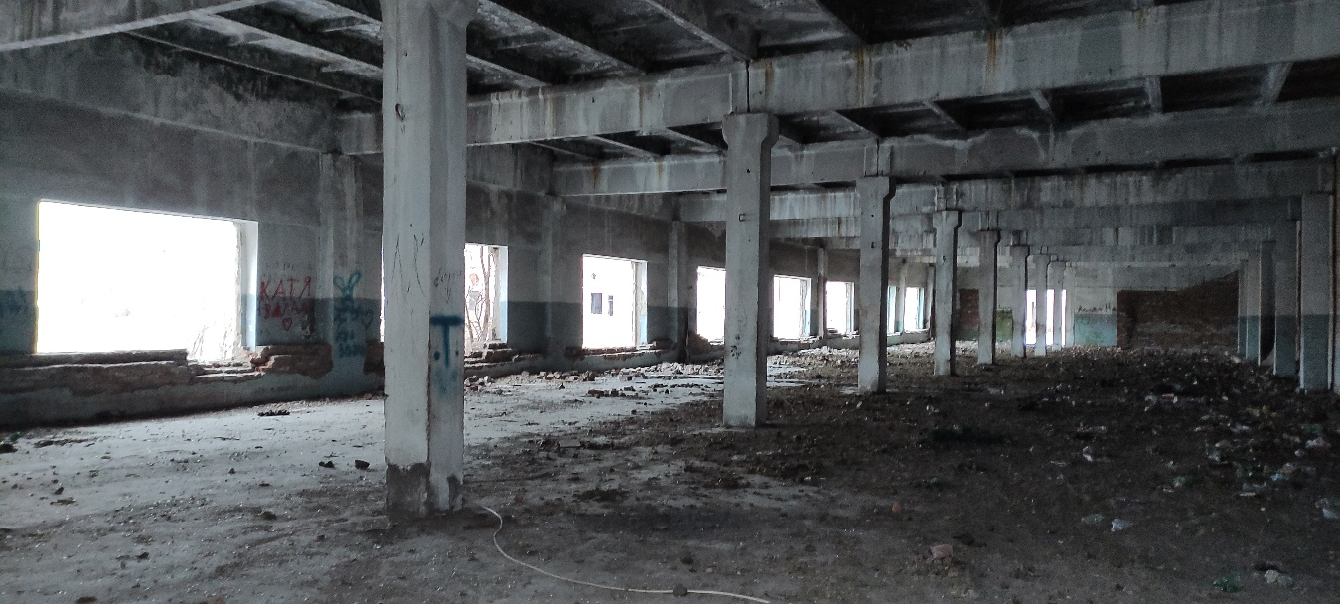

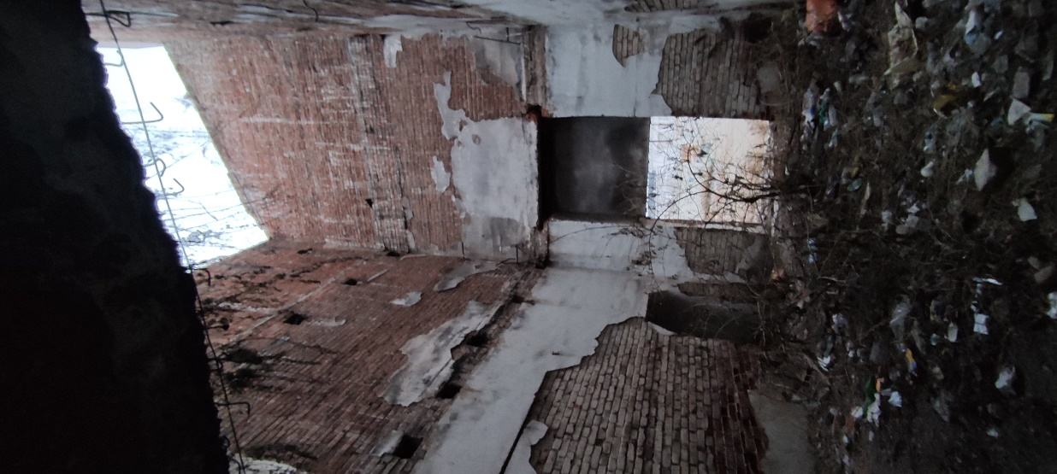

Мусор на территории кяхтинской слободы

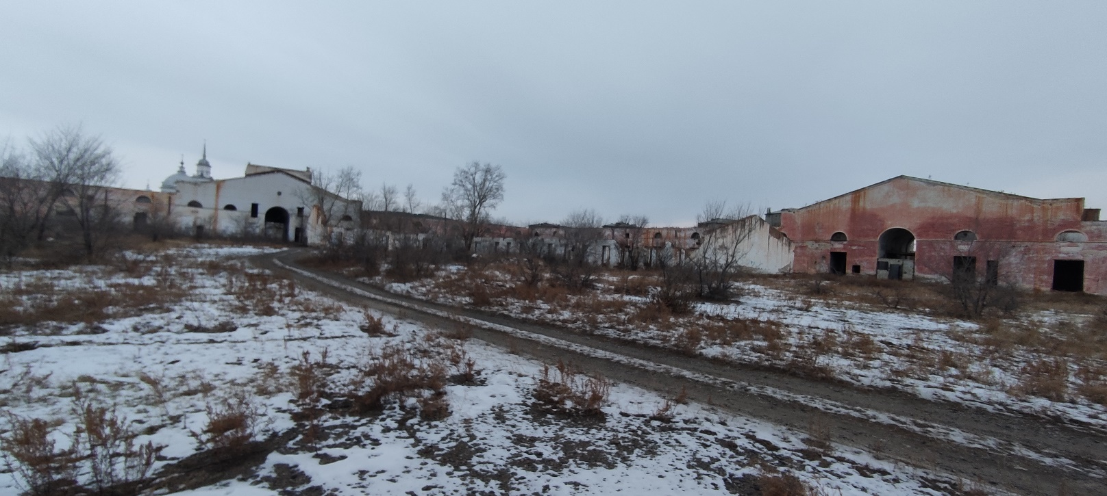

Вид на кяхтинскую слободу изнутри (видны заросли, деревья, кусты)